D0126PC端WeLink 7.13.13版本更新内容介绍
- 版本更新界面体验优化
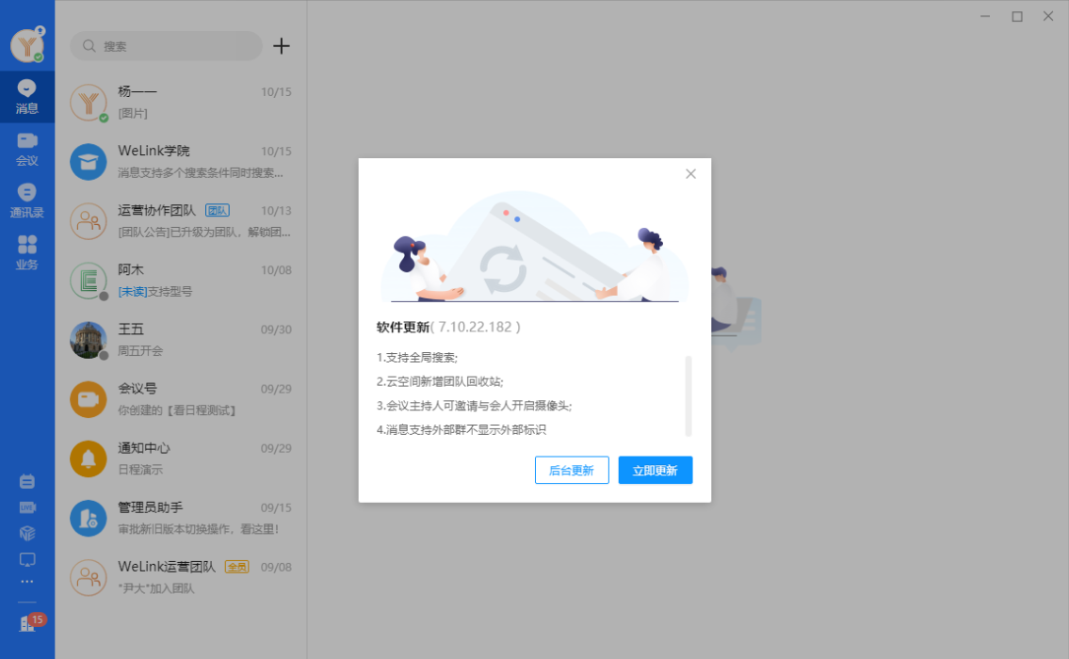
（旧）
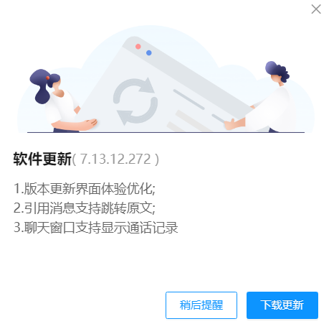
（新）
- 消息
· 引用消息支持跳转原文。
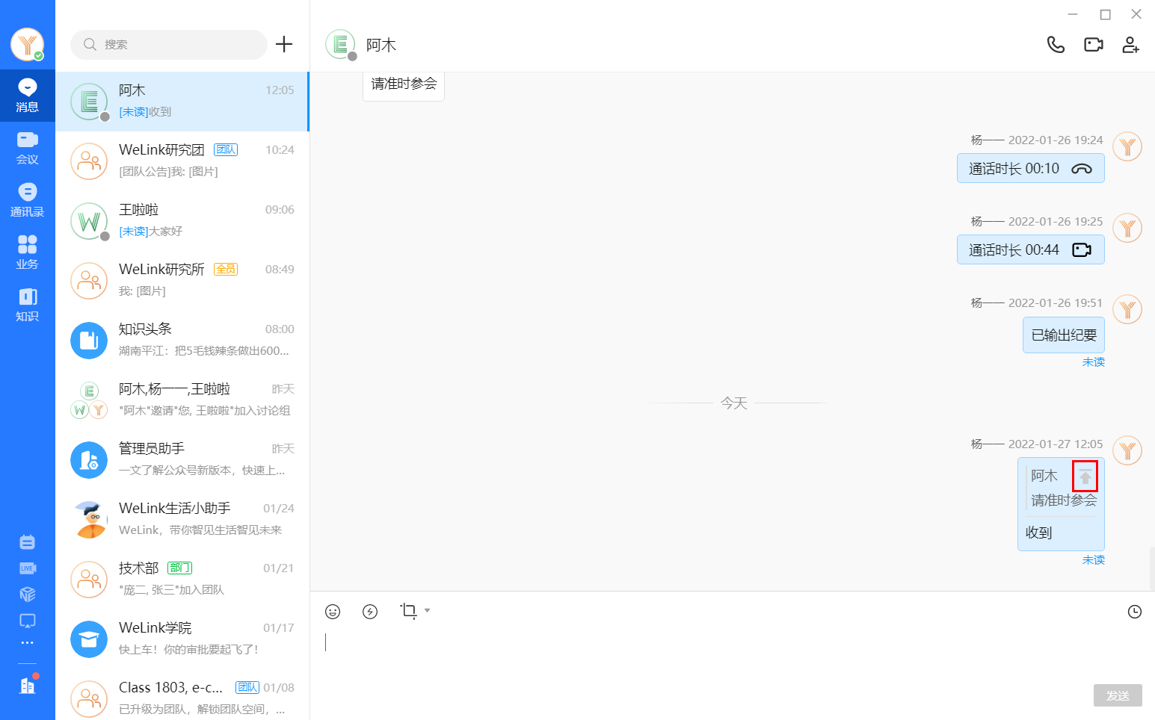
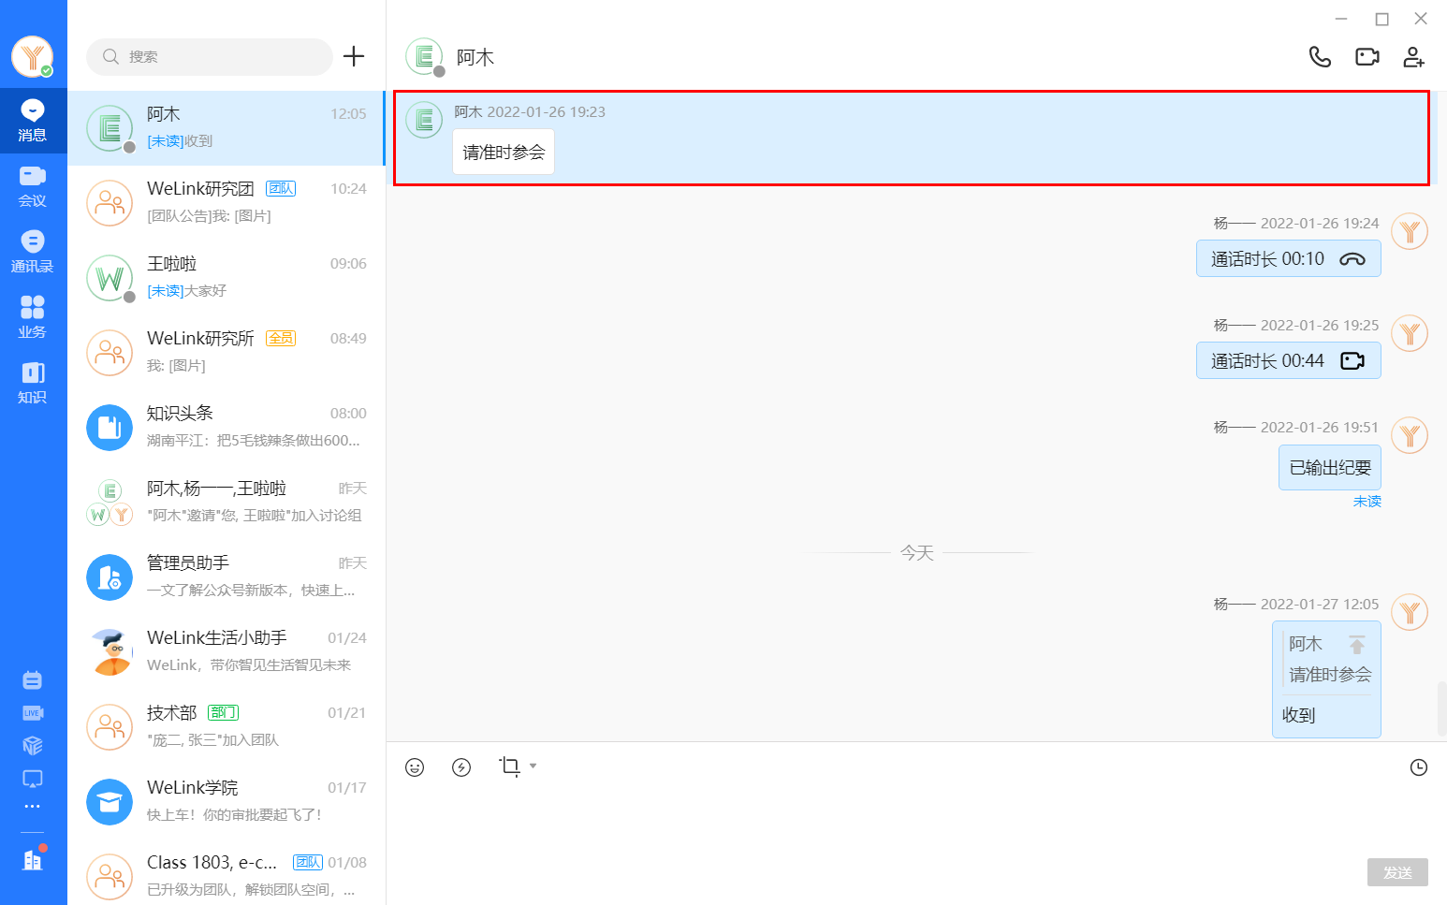
· 聊天窗口支持显示通话记录。
